SVD. Mat files:

**SVD_20Steps:** J’ai fais simulation de Ux = 2, n_Steps= 20 (tardo lo suyo), la idea era mirar si hacer la matrix de snapshots mas grande (a nivel de columnas), pues los modos tengan mas sentido, pero no es el caso. El SVD esta obtenido con velocidades restringidas y velocidades no restringidas.

**En Chabel_Test:** En la primera sección se utiliza SVD_verification,y se intenta calcular SVD de Ux e SVD Uy, despué se junta Ux + Uy = Utot, y se compara Utot con U. Donde U es la que obtenemos del svd(X,econ). Resultado –> U_tot e U son muy similares. En la misma sección se ha probado de quitar los 0, por si eran responsables de alguna cosa rara, y nope, el resultado del SVD (precisamente la matriz U) con la matrix de snapshots sin la columna de 0 es idéntica que la otra matriz. La seule difference c’est que la matriz de snapshots que tiene la columna de 0, cuando se calcula su SVD, y obtenemos entonces la matriz U, pues la ulltima columna de U es una columna de 0, pero ojo, es la ultima columna AKA el modo menos relevante.

**SVD_verification:** Simulation NavierStokesSteps, avec Ux = 1, la idea era tener a vista la matrix de snapshots, y calcular SVD de esta matriz y compararla con el SVD obtenido con el randomizado, en SNAP_cluster. Pour plus d’info regarde la premiere section de Charbel_test. El SVD que esta obtenido con restringido y no restringido (tal cual de código de Ferran).Note : J’ai fais preprocess (restando mean value), pero au nasi no cambia nada (al menos difference, calculada con norm(X-X*) ).

*Petite Conclusión sur le fait que SVD los valores/escala de la U son un poco raros:*

1. 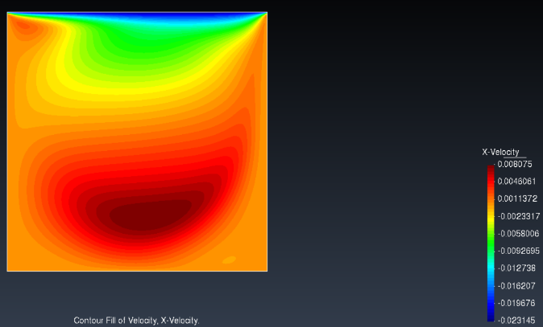Le signe, au tout debut tu avais trouve algo sospechoso: tu avais remarqué que la tendance/perfil de velocidades – perfil de presiones es “opuesto” a lo que tenias antes:

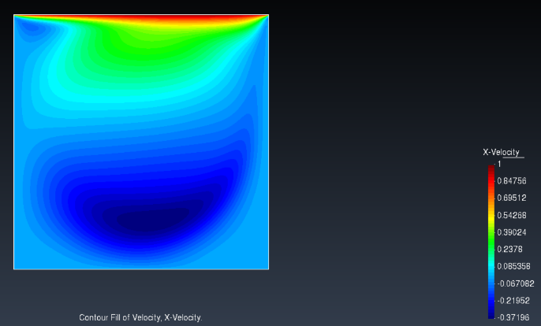

Il suffit alors de prendre « el opuesto del modo >> Es decir, hacer “menos –“ el modo. Como son combinaciones lineales, pues no hay ningún problema. Entonces, lo que es la tendencia, pasamos a lo siguiente:

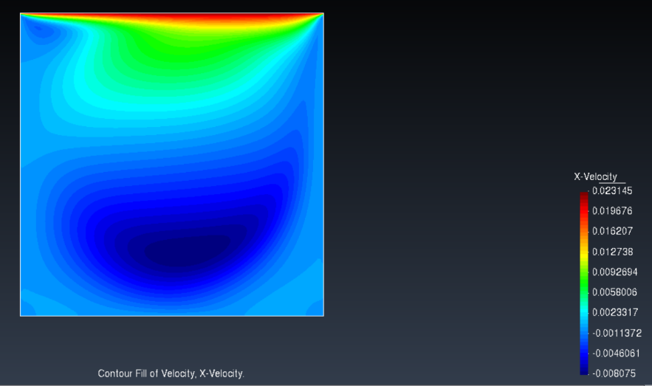

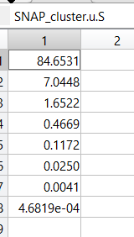Ahora si! Funciona muy bien (a nivel de tendencia al menos): el perfil de velocidad (aquí en X, pero también esta comprobado para Uy) es el mismo según la solución de Ferran y el primer modo. Tiene sentido: El primero modo tiene que capturar la esencia máxima de la matriz de snapshots, y como puedes comprobar tu mismo, la matriz de snapshots, cada columna sigue el mismo patron, lo único que cambia es las escalas de las velocidades. (Lo que es un poco raro al ser un problema de Navier Stokes y no ser lineal), pero, supongo que si la velocidad es mucho mas alta (termino convectivo mas alto)—> parte no líneal mas importante 🡪 mas patterns según la columna de la matriz de Snapshots. Pero de momento, todos los snapshots tienen casi un unico pattern muy dominante, y es el que es capturado por el primero modo. De hecho para poder entender que solo tiene un pattern realmente importante, podemos mirar el singular value (SNAP_cluster.u.S):

Finalmente, lo que también me había preocupado muchísimo es la escala, como puedes ver es dos ordenes de magnitud inferior. Por lo que al inicio pensé que hay algún fallo, pero, si haces después la comprobación X_verification = U*S*V’et tu compare (X-X_verification), tu obtiens que la norm/difference entre eux est minimal, autrement dit, que X es casi X_verification (a la precisión de la machine). Donc en soit les valeurs de U como tal no son importantes, es un modo, lo que es importante es la variación relativa entre una fila de un modo y la otra (cest le rapportde vitesse/presión/deplacement entre un nodo y otro para un mismo modo), luego, para poder obtener/Reconstruir X y tener resultados que “tengan sentido” a nivel de ordenes de magnitud, ce qu’il faut faire c’est mulitplier par V’ !!Ojo, j’insiste sur la traspuesta que sino, no funciona!! Y esto nos dará la X (la buena escala/buen orden de magnitud)

**TOTAL_SVD:** Dans SVD_TOTAL, j’ai fais SVD de todo conjunto, pero de solo los que son libres (tanto velocidad como presión). A la hora de obtener SNAPshots, no pasa nada, al saber cada iteración los grados de libertad (de presión/velocidad) y la magnitud que toca (velocidad/presión), alors tu peux expandir ton vecteur de vitesses/presión no restringidos + velocidades restringidas. Pero para los modos, je pense que c’est imposible to recover, y claro, no puedes hacer postprocess de U que contiene solo los elementos no restringidos, tiene que contener todos los grados de libertad (tanto restringidos como no). That’s why jai fais **SVD_total 2**, qui est básicamente el mismo código que SVD_total, pero los snapshots contiene TODOS las velocidades y presiones, y entonces je peux faire SVD tranquilamente. Ensuite, ce que je fais dans Charbel_test, c’est de cette matrice énorme de snapshots et U obtenus de SVD, je resepare U_pression/U_velocidad et X_pression/X_velocidad, tal cual truncando las submatrices que tocan. Y asi puedo hacer el PostProcess correctamente. Note : tanto el resultado (snapshots) es lo mismo, (esto es mas que obvio), también los modos resultantes son los mismos.